Lernspiel (Informationen zum Ablauf für die Lehrkraft)

Informationen zum Ablauf: Die Unterrichtsstunde beginnt mit einem kurzen Einstiegsgespräch. Die Lehrperson fragt zunächst nach der Hauptstadt des Bundeslandes und im Anschluss, welches politische Verfassungsorgan dort sitzt. Daran anknüpfend wird thematisiert, dass im Landtag die Politikerinnen und Politiker die Politik des Bundeslandes gestalten. Die Schülerinnen und Schüler äußern erste Ideen, wie sich der Landtag zusammensetzt und arbeitet. Diese werden gesammelt und für die spätere Sicherung festgehalten. Danach stellt die Lehrperson das Stundenthema vor: „Wie funktioniert ein Landtag?“. In der Erarbeitungsphase spielen sie ein Lernspiel in Gruppen, bei dem sie durch Koalitionen, Opposition und Abstimmungen die Funktionsweise des Landtags spielerisch kennenlernen. In der Sicherung und im Transfer werden die Begriffe reflektiert, mit dem Spiel verknüpft und durch Tabu-Karten nachhaltig gefestigt.

Einstieg – Die Lehrperson fragt die Lerngruppe, wie die Hauptstadt des eigenen Bundeslandes ist. Danach fragt sie, welches politisches Verfassungsorgan dort sitzt.

Problematisierung – Die Lehrperson erklärt, dass im Landtag die Politikerinnen und Politiker die Politik des Bundeslandes lenken, möchte aber wissen, ob ihr jemand erklären könnte, wie sich der Landtag zusammensetzt und arbeitet. Die Schülerinnen und Schüler äußern erste Ideen, welche notiert werden, damit sie in der Sicherung wieder aufgegriffen werden können. Die Lehrperson verkündet, dass das heutige Stundenthema „Wie funktioniert ein Landtag?“ sein wird.

Vorbereitung Erarbeitungsphase – Im Vorfeld müssen folgende Materialien vorbereitet (gedruckt und laminiert) werden:

- Spielbrett

- Spielkarten

- Spielfiguren

- 2 Würfel

- Spielanleitung

- 100 runde Spielsteine für die Parlamentssitze (ggfs. Plastikchips)

- 8 fiktive Parteien-Kärtchen

Erarbeitungsphase – Die Spielregeln werden zu Beginn vorgelesen und erklärt, anschließend werden Verständnisfragen geklärt. Danach erfolgt die Einteilung in Gruppen (optimal zu viert, zu dritt mit reduzierten Siegpunkten, zu zweit nicht empfehlenswert). Die Lernenden spielen in zehn Runden um die Mehrheit im Landtag. Dabei müssen sie Koalitionen bilden, Gesetze verabschieden und als Opposition Stärke aufbauen. Glück, Strategie und Verhandlungen sind entscheidend. Durch die Gamification lernen die Schülerinnen und Schüler zentrale Begriffe und Abläufe spielerisch.

Sicherung – Die Lehrperson tauscht sich mit den Schülerinnen und Schülern über die einzelnen Begrifflichkeiten aus und stellt sie in Bezug zu den einzelnen Komponenten des Spieles. Ggfs. können an dieser Stelle auch Blitzfragerunden gestellt werden, wobei die Spielgruppen gegeneinander antreten und Punkte für die Abschlussrunde im Transfer bereits sammeln könnten.

Transfer – Zum Abschluss erstellen die Schülerinnen und Schüler eigene Tabu-Karten mit Begriffen, die im Spiel vorkamen. Anschließend spielen sie in Kleingruppen gegeneinander. Auf diese Weise festigen sie die Fachbegriffe und vertiefen ihr Verständnis spielerisch.

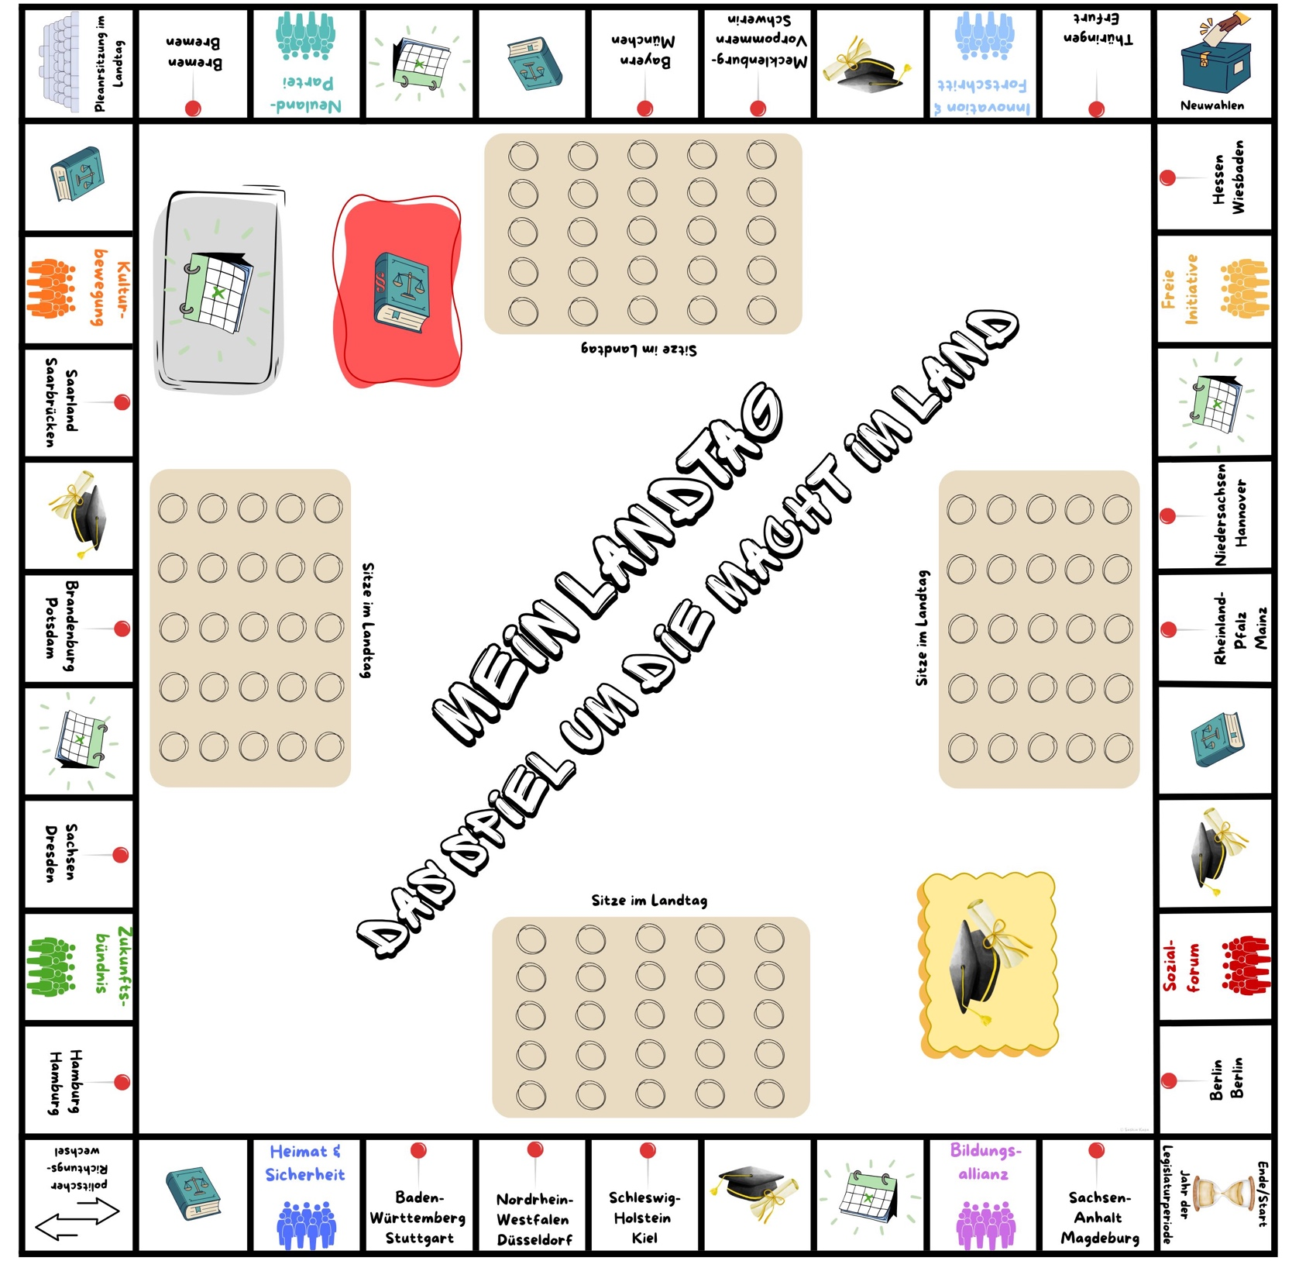
Spielbrett

Spielkarten

siehe PDF
Spielanleitung

Spielidee: "Mein Landtag – Das Spiel um die Macht im Land"

Zielgruppe: Schüler/innen ab Klasse 7
Ziel des Spiels: Die Spieler/innen lernen spielerisch, wie ein Landesparlament funktioniert, die wichtigsten Begrifflichkeiten, welche Rollen Parteien, Koalition, Opposition und Regierung einnehmen und wie Gesetze in Grundzügen verabschiedet werden können.

Spielmaterial
- Spielbrett: Eine Art Parlamentsgebäude mit Feldern, die bestimmte Aktionen auslösen können.
- Kartenstapel:
  - Ereigniskarten
  - Wissenskarten
  - Gesetzeskarten
- Parteimarker: Jede/r Spieler/in vertritt eine Partei (farbige Spielfigur und zufällig gezogene Rollenkarte)
- 2 Würfel
- Spielanleitung
- 100 runde Spielsteine für die Parlamentssitze
- 8 fiktive Parteien-Kärtchen

Glossar
- Gesetz: Ein Gesetz ist eine Regel, die alle Menschen in einem Land beachten müssen. Es wird vom Parlament beschlossen und von der Regierung umgesetzt.
- Gesetzgebung: Gesetzgebung bedeutet, neue Gesetze zu machen oder bestehende zu ändern. Dies passiert meist im Parlament.
- Koalition: Eine Koalition ist, wenn mehrere Parteien zusammenarbeiten, um gemeinsam eine Regierung zu bilden. Sie teilen sich dabei die Verantwortung und Aufgaben.
- Landtag: Der Landtag ist das Parlament eines Bundeslandes. Dort werden Gesetze diskutiert, beschlossen und die Regierung kontrolliert.
- Opposition: Die Opposition besteht aus den Parteien, die nicht in der Regierung sind. Sie kontrollieren die Regierung und schlagen eigene Ideen vor.
- Parteien: Parteien sind Gruppen von Menschen mit ähnlichen politischen Ideen. Sie wollen bei Wahlen möglichst viele Stimmen bekommen, um Politik mitzugestalten.
- Regierung: Die Regierung leitet ein Land oder Bundesland und setzt Gesetze um. Sie besteht meist aus mehreren Ministern und der Ministerpräsidentin oder dem Ministerpräsidenten.
- Wahlen: Bei Wahlen entscheiden die Bürger/innen, welche Personen oder Parteien sie vertreten sollen. So können sie die Politik mitbestimmen.

Spielablauf
- Start – Landtagswahl
Alle Spieler/innen ziehen eine Karte, die ihre „Partei“ und ihre Themen darstellt.
Jede Partei startet mit einer bestimmten Anzahl an „Sitzen“ (Spielsteine auf dem „Sitze im Landtag“-Feld vor ihnen auf dem Spielbrett). Die Anzahl an Sitzen würfeln sie mit beiden Würfeln. Die Anzahl der Augen ist auch die Anzahl an Sitze im Landtag.
Zudem erhält jede/r Spieler/in zwei Ereigniskarten, die sie jederzeit für sich oder gegen andere Mitspieler/innen einmalig ausspielen kann.
- Rundenablauf
  - Würfeln & Ziehen: Die spielende Person würfelt und bewegt sich mit der Anzahl an Feldern über das Brett, welche es mit beiden Würfeln geworfen hat.
  - Feldaktionen:
    - Ereignisfeld: Ziehe eine Ereigniskarte (z. B. „Deine Partei verliert 2 Sitze wegen Skandal“, „Koalition zerbricht, verhandle neu“) sie erhalten oder verlieren Sitze auf ihrem „Sitze im Landtag“-Feld vor ihnen.
    - Wissensfeld: Beantworte eine Frage (z. B. „Was macht die Opposition?“) Richtige Antwort bringt einen Sitz mehr. Eine falsche Antwort kostet einen Sitz. Die Karte wird danach wieder unter den Stapel gelegt.
    - Gesetzesfeld: Ziehe eine Gesetzeskarte (z.B.: „Umweltschutzgesetz – erfordert 18 Sitze.“). Um ein Gesetz zu verabschieden, brauchst du eine Mehrheit im Parlament → Zusammenarbeit oder Gegenspiel.
Man hat nicht die Mehrheit, also mindestens die Hälfte aller vergeben Sitze von allen Spieler/innen? Wenn keine Partei allein die Mehrheit hat, müssen die Spieler/innen eine Koalition auf Grundlage ihrer Rollenkarte gebildet bekommen. Nur mit Unterstützung (Koalition/Mehrheit) kann es beschlossen werden. Wie viel Sitze jeder Koalitionspartner erhält, wird vorher ebenfalls ausgehandelt. Wie viele Sitze es für ein Gesetz insgesamt gibt, steht auf der Gesetzeskarte.
    - Bundesländer/Landeshauptstadtfelder: ohne Aktion
    - Sonderfelder:
- Neuwahlen: Jeder zieht eine neue Rollenkarte und alle würfeln erneut ihre „Sitze im Landtag“ neu aus. Die Restrundenzahl bleibt jedoch bestehen.
- Plenarsitzung im Landtag: Alle Spielfiguren werden auf diesem Feld platziert und ab fortgefahren.
- Parteifeld: Der oder die Spieler/in bekommt für seine bzw. ihre Partei einen Sitz mehr im Landtag.
- Politischer Richtungswechsel: Die Spielrichtung wird für alle umgekehrt.

- Spielende:
Das Spiel endet nach einer festgelegten Anzahl von Runden (im Normalfall nach zwei Legislaturperioden eine Legislaturperiode = 5 Runden), sobald die erste Spielfigur das zehnte Mal das Startfeld überschreitet. Sieger ist, wer am meisten Sitze im Landtag hat.
oder
Jemand erreicht die 25 Sitze („Mehrheit im Landtag“) vor dem Ende der zehnten Runde.

Tipps für Spieler
- Kleine Parteien müssen oft Koalitionen eingehen, um Gesetze durchzubringen.
- Große Parteien können auf ihre Mehrheit setzen, riskieren aber durch Ereignisse Verlust von Sitzen.
- Wissenskarten können entscheidend sein, um zusätzliche Sitze oder Punkte zu sichern.

Fiktive Parteienkarten für den Spielstart

Partei | Farbe | Politische Themen / Schwerpunkte
Neuland-Partei (NLP) | Türkis | Digitalisierung, Start-ups, Innovation, Bildung
Zukunftsbündnis (ZB) | Grün | Umwelt, Klimaschutz, nachhaltiger Verkehr, Energie
Sozialforum (SF) | Rot | Soziale Gerechtigkeit, Pflege, Bildung, Chancengleichheit
Freie Initiative (FI) | Gelb | Wirtschaft, Steuersenkungen, Bürokratieabbau, Unternehmertum
Heimat & Sicherheit (HS) | Blau | Innere Sicherheit, regionale Tradition, Infrastruktur, Migration
Bildungsallianz (BA) | Lila | Schulen, Universitäten, digitale Bildung, Jugendförderung
Kulturbewegung (KB) | Orange | Kulturförderung, Sport, Integration, Tourismus
Innovation & Fortschritt (IF) | Hellblau | Wissenschaft, Technik, Forschung, Digitalisierung

Runde Spielsteine für die Parlamentssitze

Fiktive Parteien-Kärtchen

